Landnutzung 1
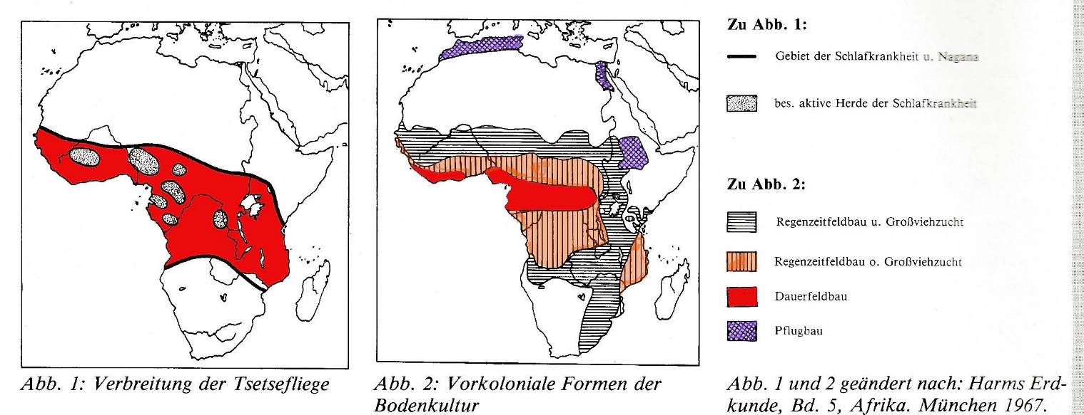 |  |  |  |  | Diercke Weltatlas S. 246 Klima (Effektive Gliederung)  Vergleichen Sie die Klimakarte von Afrika im Atlas mit den beiden anliegenden thematischen Karten.  Kreuzen Sie in der Tabelle (unten) die passenden Landnutzungsformen an.
 | Immerfeuchtes tropisches Regenwaldklima ermöglicht ganzjährigen Ackerbau. Durch die Verbreitung der Tsetsefliege (die die Nagana-Viehseuche überträgt) ist Großviehhaltung nicht möglich. Die Verbreitung von Knollenfrüchten begünstigt die Hügelkultur, die nur mit der Hacke zu bearbeiten ist. | Wechselfeuchtes tropisches Feuchtsavannenklima verhindert wegen einer kurzen Trockenzeit ganz-jährigen Ackerbau.  Durch die Verbreitung der Tsetsefliege (die Schlaf-krankheit und Nagana-Viehseuche überträgt) ist Großviehhaltung nicht möglich. Es dominieren hier Knollenfrüchte. | Wechselfeuchtes tropi-sches Trockensavannen-klima weist lange Trocken-zeiten (6 Monate) auf und ermöglicht nur in den Regenzeiten einen risiko-reichen, begrenzten Ackerbau. (Hirse)  Da die Tsetsefliege nicht vorkommt, ist es ein bevorzugtes Gebiet für Großviehhaltung. | Tropisches Dornsavannen-klima weist lange Trockenzeiten (bis 8 Monate) und nur selten kurze Regenzeiten auf. Ackerbau ist ohne Bewässerung nicht möglich. Es kann nur extensiv durch (nomadische) Weidewirtschaf genutzt werden. |  | Die Kalttropen des äthio-pischen Hochlandes und die subtropischen Höhenregio-nen des Atlasgebirges haben keine Begrenzung der Großviehhaltung (weder durch die Tsetsefliege, noch durch lange Trockenzeiten) Es sind Getreideanbaugebiete, in denen sich wie in Europa ein Pflugbau mit Tieren entwickelt hat.
Nomadismus
Dauerfeldbau als Hackbau ohne Großviehhaltung
Regenzeitfeldbau als Hackbau ohne Großviehhaltung
Regenzeitfeldbau als Hackbau mit Großviehhaltung
Pflugbau

Landnutzung 2: Kreuzen Sie Passendes in der Tabelle an.
 | Karte 1  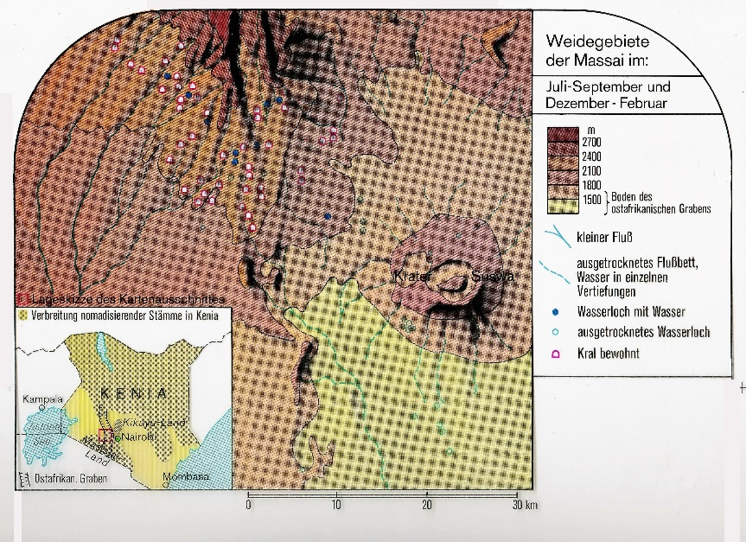 | Karte 2  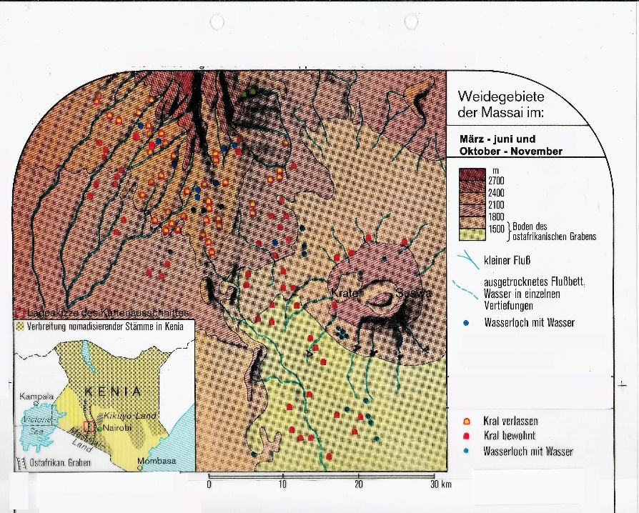
Tiefland im SO ohne Krale
Hochland (NW) mit bewohnten Kralen
Wasserstellen im Tiefland ausgetrocknet
Viele Krale im Hochland verlassen
Alle Flüsse wasserführend
Flüsse nur im Hochland wasserführend
Viehherden überwiegend im Tiefland
Viehherden nur im Hochland

Landnutzung 3: Kreuzen Sie Passendes in der Tabelle an.
Terrassenfeldbau |  | 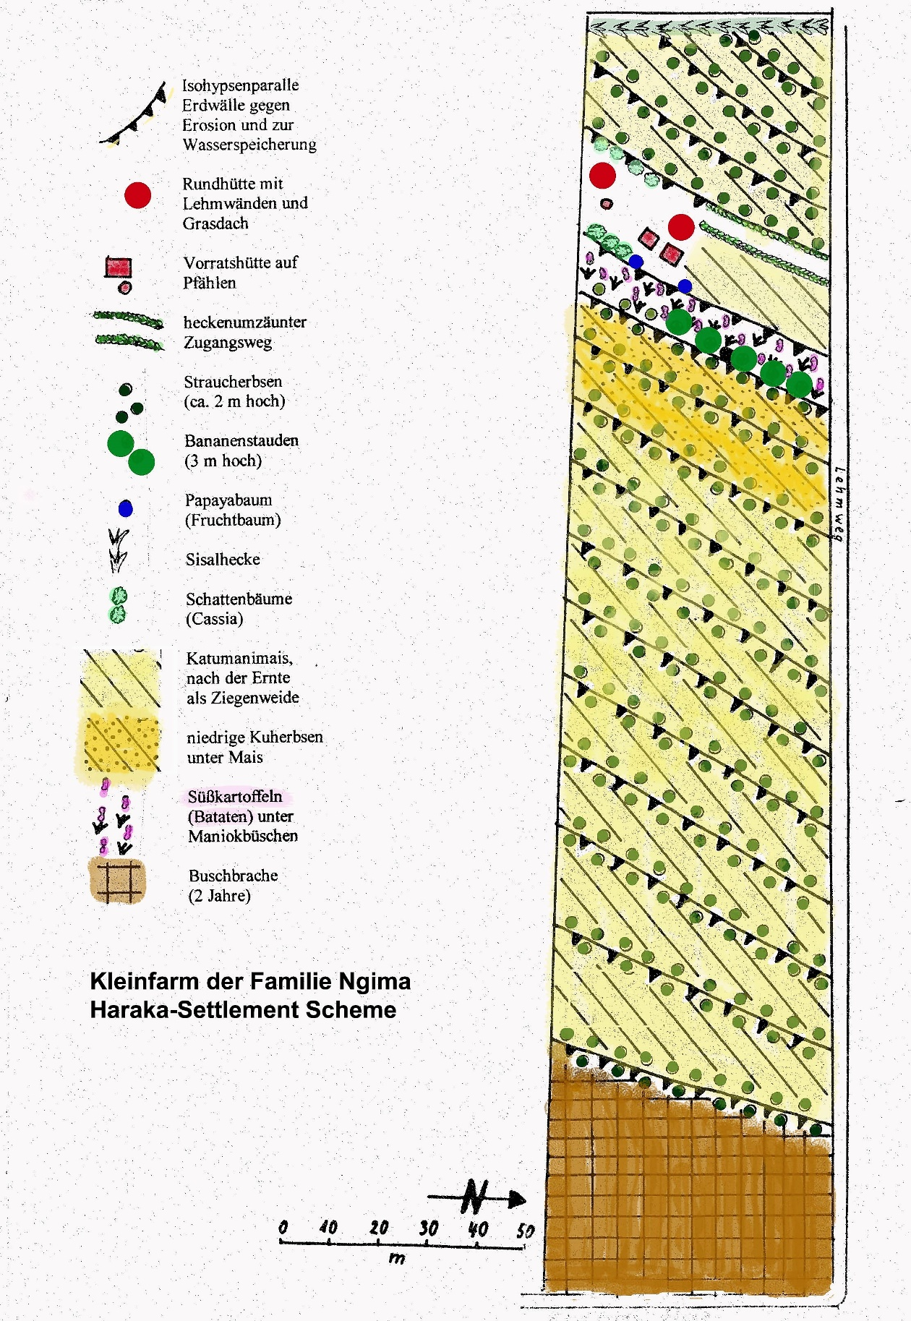
Hackfrüchte
(Süßkartoffeln + Maniok)
Kaffee als cash crop
Bewässerung
Buschbrache zur Regeneration des Bodens
Mischkultur =verschiedene Pflanzen stehen durcheinander
Hülsenfrüchtler
(Erbsen) zur Bodenverbesse-rung
Monokultur
Fruchtbäume
Vorratsgefährdung
durch Mäuse und Durchfeuchtung

Pflugbau
Marktorientierter Anbau (cash crops)
Hackbau
Subsistenzwirt-schaft (Selbstversorgung)

Landnutzung 4: Vergleichen Sie die vorherige Fallstudie (Familie Ngima) mit dieser Fallstudie und kreuzen Sie Zutreffendes an.
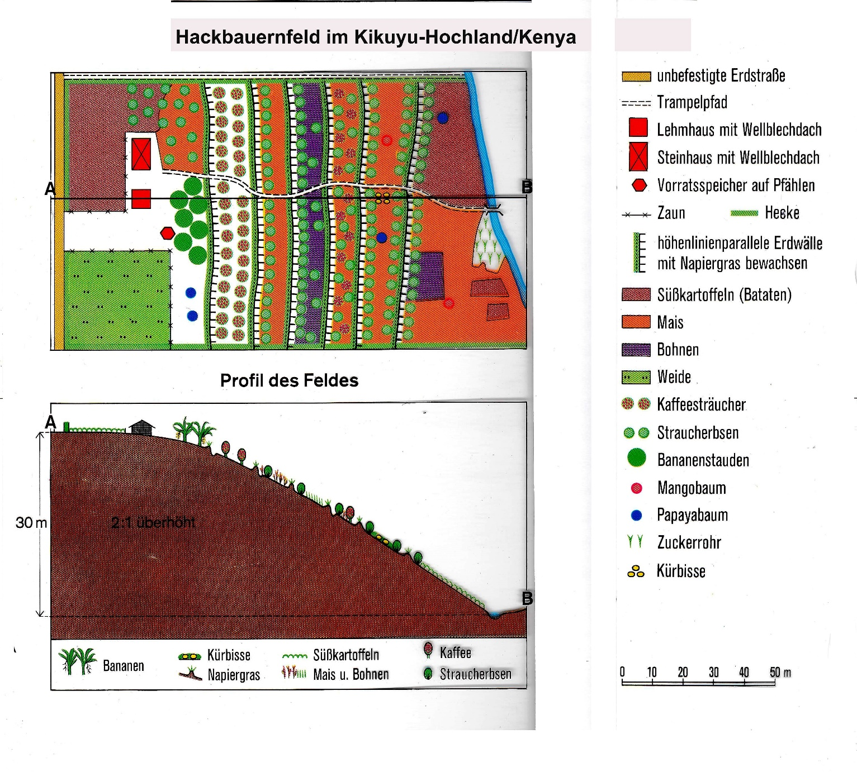 |  | Fallstudie  Kikuyu-Hochland | Fallstudie Ngima
 | Terrassenfeldbau
 | Zugang zu Wasser
 | Food crops:
 | Bataten
 | Straucherbsen
 | Fruchtbäume
 | Mais
 | Bananen
 | Bohnen
Cash crops:
Kaffee
 | Pflugbau
 | Viehweide
 | Vorratsspeicher auf Pfählen
 | Teilweise oder vollständige Selbstversorgung
 | Subsistenzwirtschaft
 | Cash-crop-Anbau

Landnutzung 5: Ordnen Sie die Fotos a-e (andere Seite) möglichen (manchmal mehreren) Fotostandorten auf dieser Karte (a-k) zu. Fotos Karte
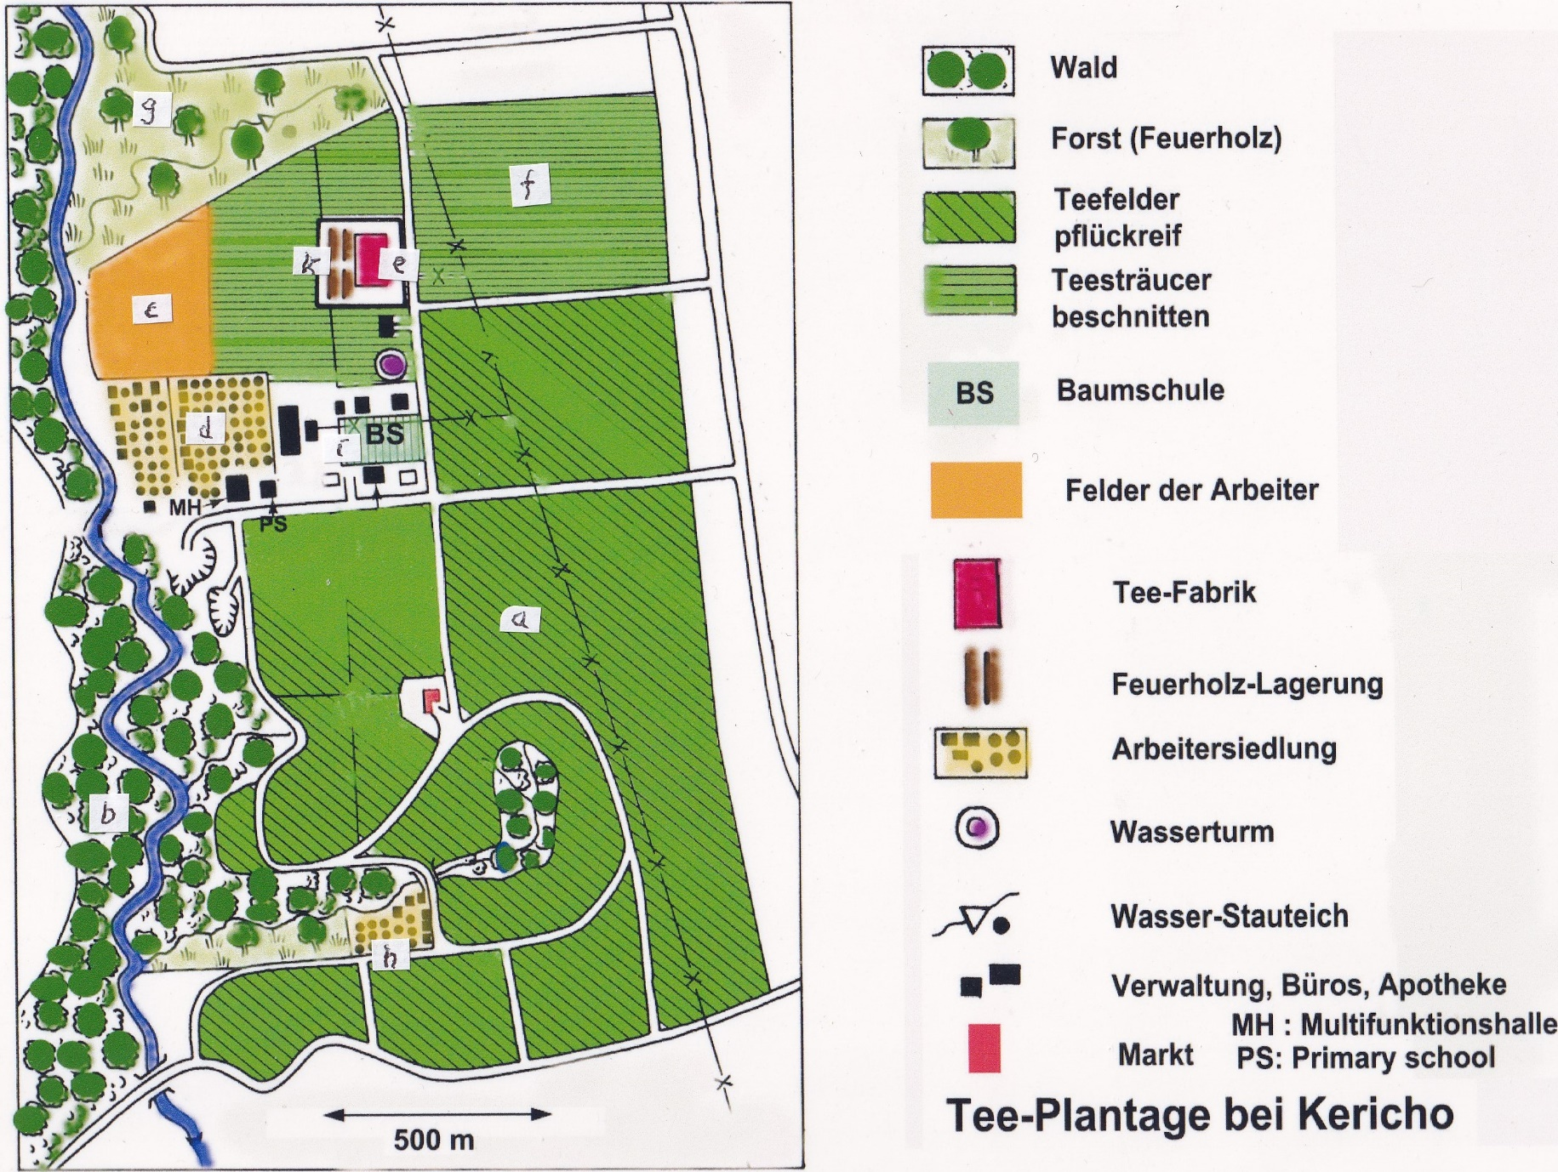 | a
 | b
 | c
 | d
 | e
